３ わかとり国体
昭和６０年に「わかとり国体」をテーマに、第４０回国民体育大会が鳥取県を会場として、県下２６市町村で開催された。
羽合町においては、昭和５５年１月準備委員会を設立、同年１２月の町議会で、第４０回国民体育大会バレーボール競技（成年男子９人制）開催が決議された。
昭和５７年１０月には、準備委員会を改組して実行委員会を設立、翌年７月には、国体事務局を設置し、競技式典、施設警備、接待・宿泊、輸送、広報、町民運動等すべてにわたって、町内関係機関・団体の協力のもと、具体的な計画を立て、本格的な開催準備に入った。
同年１１月１１日から１４日にかけては、国体のリハーサル大会として、「日本産業人９人制バレーボール男女全国優勝大会」を北条町（女子）とともに開催、男子３４チームを受け入れ、国体本番の運営に向けて大きな成果を上げた。
国民体育大会に、町民がそれぞれの立場で参加し、わかとり国体を成功させるとともに、この大会を契機にスポーツを生活の中に定着させ、更に町民の連帯と活力あるふるさとづくりを目指して、国体ＰＲ、花いっぱい運動を主体に町民運動を推進してきた。この町民による実践活動をより強化するため、昭和５９年８月、実行委員会内に町民運動推進本部が設立された。そして、同年１２月には町民運動推進大会を開催、また大会開催３０日前には記念として町民の集いを催し、国体のムードを盛り上げた。
国体開催の年、昭和６０年４月１日から事務局を強化（２名増員）、同月２６日の第４回実行委員会では大会大綱を決定、具体的な開催準備を進めた。競技運営に万全を期すため、８月３１日から１０月３１日までの間、実施本部を設置、本部長（助役）のもと５部１担当、２２係を設けた。
当時の第４０回国民体育大会羽合町実行委員会実施本部組織図は、下記のとおりであった。
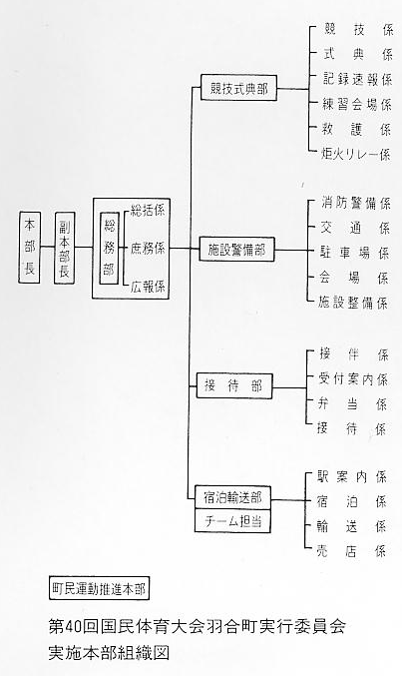
国体の開幕を告げる大会旗・炬火リレーは、１０月１４日、三朝温泉で採火された「地の火」を引き継ぎ、羽合西・東両小学生や北溟中学校生徒ら延べ７８人が力走し、手作りの旗を持った幼児から老人まで多くの町民が沿道で声援を送る中、北条町へと引き継がれ、これにより国体ムードはますます盛り上がった。
１０月２０日、秋季大会開会式が鳥取市布勢総合運動公園で開催され、翌２１日から２４日までの日程で、全国９ブロックから予選を勝ち抜いたチームに、鳥取県代表チームを加えた１０チーム、１３０名の選手が、北溟中学校体育館を会場に、成年男子９人制バレーボール競技の熱戦を繰り広げた。
国体初日、羽合幼稚園の園児による集団演技や、北溟中学校のブラスバンドの演奏など、大会参加者、観客に大きな感動を与えたことは記憶に新しい。
大会３日目の１０月２３日には、競技会場に高円宮殿下のお成りがあるなど、４日間の熱戦を繰り広げ、競技を無事終了することとなった。
この国体開催期間中４日間だけでも、大会を裏から支える競技会役員や協力員など、延べ１２００人もの人が参加した。また、関連して協力した人、準備活動に携わった人々を加えると膨大な人数となる。
質素の中にもあたたかい国体を目指す方針で取り組んできたが、小さな羽合町にとって、やはり国体は大きな事業であったと言える。
「明日へ向かってはばたこう」をスローガンに行われたわかとり国体は、多くの町民の熱意と力の結集により成功のうちに無事終了することができた。
